МБОУ «Кичуйская СОШ»
Отчёт о проведении Урока Победы

Наименование школы | Количество участников задействованных в мероприятиях | Количество приглашённых | Наименование мероприятия
МБОУ «Кичуйская СОШ» | 1-4 классы/ 32 чел | 4 | Никто не забыт – ничто не забыто.
 | 5,10 класс / 13 чел |  | Как это было…..
 | 6 класс / 14 чел |  | Наша история. 1941-1945
 | 7 класс / 13 чел |  | Карта Великой Отечественной войны
 | 8 класс / 13 чел |  | Дети войны
 | 9 класс / 16 чел |  | Гордимся, помним!
 | 11 класс / 4 чел |  | Парад Победы

С учащимися начальных классов был проведен классный час «Никто не забыт – ничто не забыто» На уроке дети активно работали, вспомнили значимые даты войны. Познакомились с героями ВОВ, с героями пионерами, с героями тыловиками. Почтили память погибших воинов минутой молчания.
В рамках проекта урок Победы в 5 классе прошёл урок Мужества под девизом: «Мы, молодое поколение России, всегда будем помнить героические подвиги нашего народа в годы Великой Отечественной войны. Учащиеся много узнали о солдатах-героях, пионерах-героях ВОВ, об их подвигах, о городах героях, узнали о том, как было тяжело детям в военное время. Учащиеся 10 класса рассказали ребятам 5 класса о Маршале Советского Союза Г. К. Жукове. Минутой молчания почтили память всех, кто ценной собственной жизни отстоял эту Победу.
Учащиеся 6 класса просмотрели видеофильм «День Победы. Наша история 1941-1945 гг». В заключении ребята на голубях написали «Каким, на ваш взгляд, должен быть гражданин своей страны, чтобы не было войны?»
В 7 классе на "Уроке Победы" учащиеся читали стихи о войне, Родине. Затем, состоялся просмотр документального фильма "Карта Великой Отечественной войны", и последующее обсуждение.
В 8 классе классный час был посвящен Детям Войны. Из воспоминаний Детей войны учащиеся узнали о тяжести военных лет. Как получали похоронки на погибших отцов… как в десять-двенадцать лет, только встав на ящик, дотягивались до станков и работали по 12-14 часов.
В 9 классе прошёл урок экскурсия в музей «Гордимся, помним!». Учащиеся посетили музей. На уроке рассказывалось об исторически значимых событиях Великой Отечественной войны, об участниках войны Кичуйского сельского поселения.
Учащиеся 11 класса просмотрели документальный фильм «Парад Победы». Были обсуждения, выступления, почему они хранят память о событиях 75 летней давности.

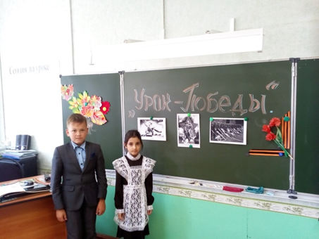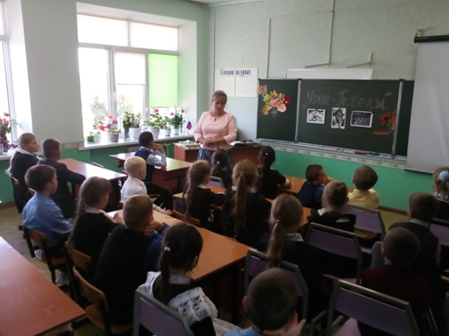

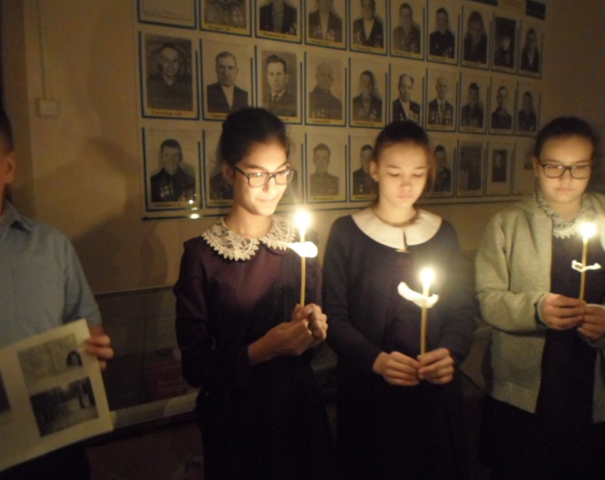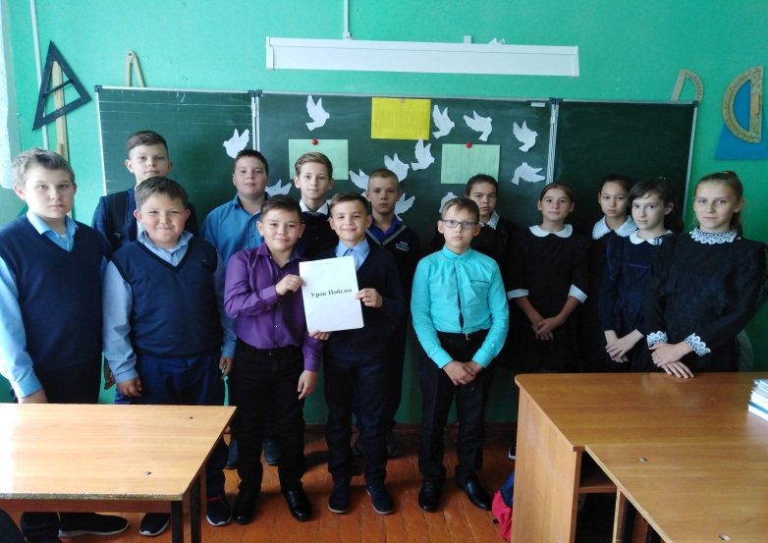
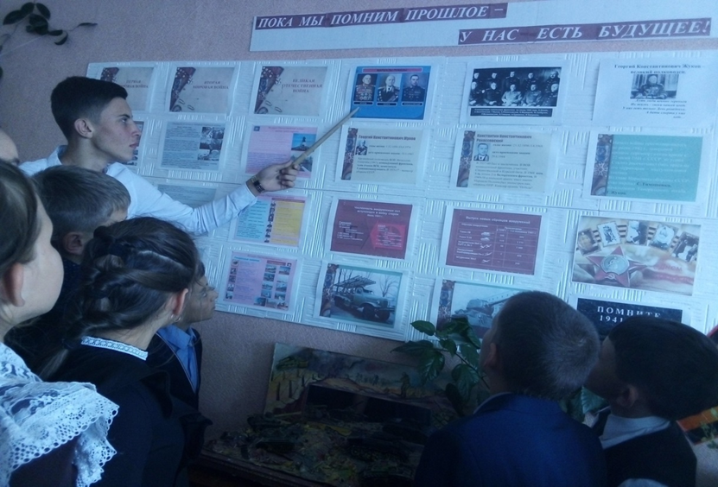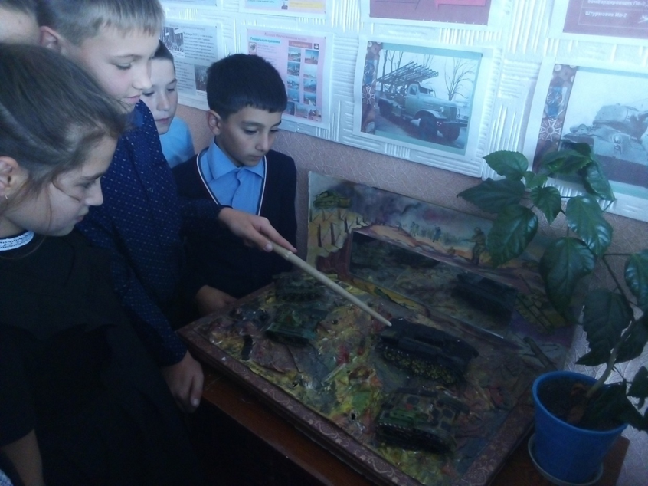

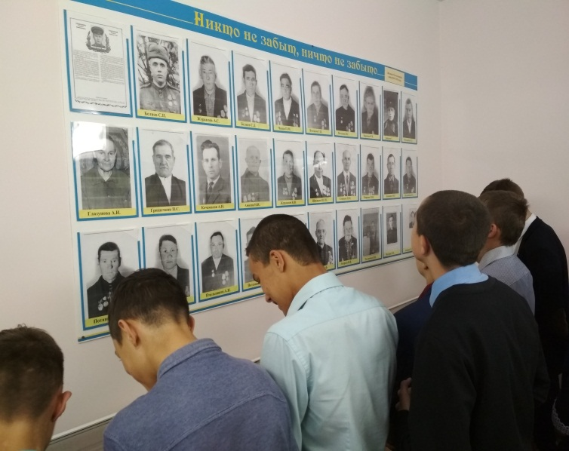
Зам директора по ВР
(Степанова Г.Г.)

